1. Aşağıdaki kaplarda farklı miktarda ve sıcaklıkta su bulunmaktadır.
Kapların hangisinde belirtilen miktardaki tuz en çabuk çözünür?
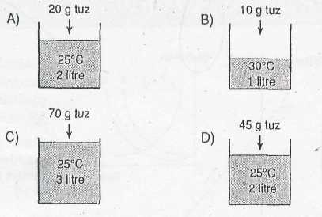

2.
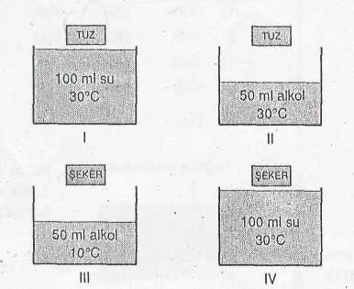
Bir öğrenci katı maddelerin bir çözücü içerisindeki çözünme oranlarının farklı olduğunu göstermek istiyor. Bunun için yukarıdaki deney düzeneklerinden hangileri kullanılmalıdır?
A) I ve II B) I ve IV
C) II ve III . D) II ve IV

3.
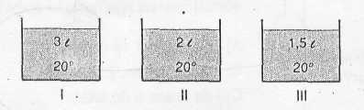
Şekildeki üç kapta tuz çözeltileri bulunmaktadır. Kaplara 50 g tuz ilave edildiğinde üç kaptaki tuz çözeltisi de doygun hale gelmektedir.
Buna göre, başlangıçtaki tuz çözeltisindeki çözünmüş madde miktarını büyükten küçüğe sıralayınız?
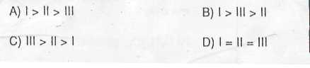

4. 20 °C sıcaklığındaki 100 mi suda 36 g tuz ya da 248 g çay şekeri çözünmektedir.
Bu bilgi;
I. Sıcaklık - çözücü
II. Çözünen - çözücü III. Çözünen maddenin cinsi - çözünürlük
ilişkilerinden hangilerini açıklamakta kullanılır?
A) Yalnız III B) I ve II
C) II ve III D) I, II ve III

5. 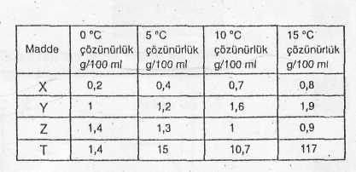
Yukarıdaki tabloda X, Y, Z ve T maddelerinin su içerisindeki çözünürlüklerinin farklı sıcaklıklarındaki değerleri verilmiştir. Buna göre hangi madde gaz olabilir?
A)X B)Y C)Z D) T

6. Aşağıdaki karışımlardan hangisi bekletildiğinde dibinde çökelti oluşur?
(Sıcaklık değişimleri ihmâl edilecek.)
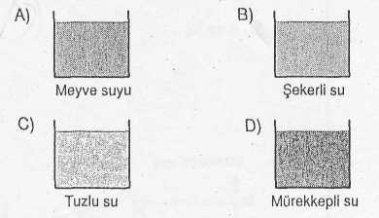
7.
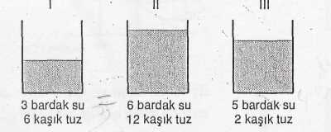
Şekillerde verilen çözeltilerin seyreltiliklerlnln karşılaştırılması hangi seçenekte doğru olarak verilmiştir?
A) III > 11 = I B)l=ll>lll
C)l>ll>lll D) III > I > II
8. Şekildeki kap içinde doymamış tuz çözeltisi bulunmaktadır.
Kaba bir miktar daha tuz İlave edildiğinde, çözünen tuz miktarının zamanla değişim grafiği nasıl olur?

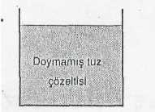

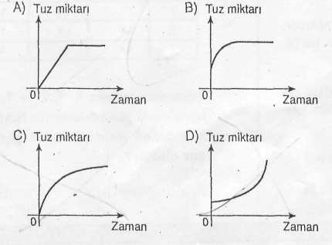

9.
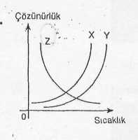
Şekildeki X, Y ve Z maddelerinin sabit basınçtaki çözünürlük - sıcaklık grafiği verilmiştir.
Buna göre X, Y ve Z maddelerinin fiziksel halleri için ne söylenebilir?
X _Y_ _Z_
A) Gaz Sıvı Katı-
B) Katı Gaz Gaz
- Sıvı Gaz Katı
- Katı Sıvı Gaz

10.
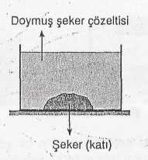
Kapta doymuş şeker çözeltisi ve katı şeker bulunmaktadır.
Buna göre;
- Sabit sıcaklıkta katı şekerin tümünü çözebilecek
kadar su eklemek
- Çözelti sıcaklığını artırmak
işlemleri ayrı ayrı uygulanırsa, çözeltide çözünürlük miktarı için hangisi doğru olur?
- I de azalır, II de değişmez.
- I de değişmez, jl de artar.
- I de azalır, II de artar.
- I ve II de artar.

